DAGTRIP
www.bloggen.be/vov
Op dinsdag, 28 april 2015
bezoeken we

Stad in de Westhoek, eeuwenlang bekend om haar boter en gelegen aan de monding van de Handzamevaart in de IJzer.

08.00  09.30  09.55  12.00 | Vertrek Gent, Kramersplein (naast Sint-Pietersplein).  Aankomst in Beerst waar we van koffie of thee en koffiekoek genieten in Salons Notredame, Wijnendalestraat 103 Beerst.  Bezoek aan het Museum van de IJzer, IJzertoren IJzerdijk 49, in Diksmuide onder begeleiding van onze gids.  We keren terug naar Salons Notredame waar we het middagmaal gebruiken :  MENU : | 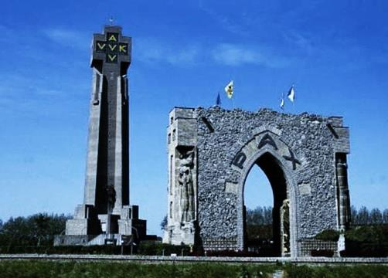

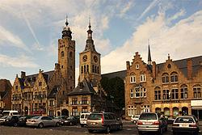 | 13.55  14.45 | - Verse dagsoep met streekgarnituur  - Kalkoenborstfilet van de hoeve “Archiduc” met seizoensgroenten en aardappelkroketjes  - Dessertbord “Notredame”  - De drankjes bij het middagmaal niet inbegrepen  Bezoek aan het Käthe Kollwitzmuseum in Koekelare.  Samen met onze gids maken we een wandeling door het centrum van Diksmuide.

17.00  17.30  18.00  19.30 | We laten ons een lekker kopje koffie en warme appeltaart smaken In Hotel De Vrede, Grote Markt 35 Diksmuide.  Halte aan het Duits kerkhof in Vladslo waar we het “Treurend Echtpaar” van Käthe Kollwitz bezichtigen.  De terugweg naar Gent wordt aangevat.  Aankomst Kramersplein Gent. | 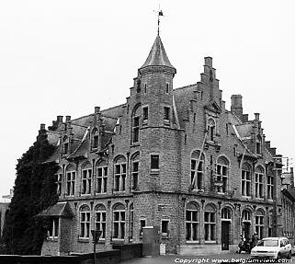
Foto’s van boven naar onder : IJzertoren – Stadhuis en Sint-Niklaaskerk – Postgebouw

BIJDRAGE € 60,-- - De kas draagt bij tot de kosten voor bus en chauffeur
Indien ingeschreven, maar verhinderd , verwittig a.u.b. Jeanine tel. 09 226 48 99 of gsm 0498 20 65 95 en dit vóór 22 april 2015

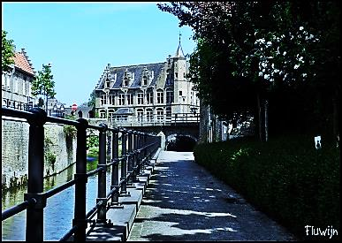
Inschrijvingsstrookje : Dagtrip naar Diksmuide op dinsdag, 28 april 2015

Naam & voornaam :………………………………………………………………………………….

Tel. : …………………………………………………………………………………………………………

Schrijft in en betaalt : …………………………………………………………………….€ 60,--

